CURSO XXXII
COSMOGONIA

Ensinança 1: A Palavra de Hes
Quando a mente humana, remontando o vôo às altas regiões da formação universal, aponta seus focos de concentração no primeiro Pensamento Divino que criou ou do qual surgiu o Universo, perde-se no pavoroso abismo do indescritível, desorienta-se às portas das incomensuráveis águas da eternidade.
Por isso, a Cosmogonia como estudo, como “regras”, didaticamente falando, é uma mera especulação.
Unicamente poderá o estudante, por um sentido consciente e retrospectivo de sua parte interna mais nobre e superior, chegar a uma intuição de como foi feita a Criação Universal, como surgem e se formam os mundos e os milhares de sistemas solares que, como pontos luminosos, sulcam o espaço infinito.
Qual é a incógnita força que os aviva, mantém e conserva? E como se efetua a desintegração que devolve o todo ao Todo?
Ciência e religião, durante infinitas centúrias, esquadrinharam nas profundidades dos céus e da alma humana. Cavilaram penosamente, traçaram esquemas e gêneses de toda forma e ao alcance de toda compreensão, para dar ao homem uma pequeníssima e distante idéia da Formação Universal.
Hoje em dia, há dois grandes grupos de opinião no seio da humanidade a respeito da Cosmogonia: o dos animistas, que se aferram tenazmente à idéia de uma Criação feita por um deus pessoal; e o dos cientistas, que afirmam uma conseqüência de força e de leis que produzem todo o resultante, por uma expansão da força, de dentro para fora.
Quem tem razão? É a Criação Universal obra de um Criador? Ou é o resultado de uma força infinita?
Cabe repetir: para penetrar na noite luminosa dos mundos e captar o segredo rutilante dos milhares de estrelas que caminham ao compasso infinito de um mandato desconhecido no espaço, há que, antes de qualquer coisa, sentir e penetrar por si mesmo no segredo da existência infinita, da qual o homem é um esboço em miniatura.
No Templo de Ahehia, em Kaor, sobre a negra e cônica pedra que fecha o sepulcro da Divina Mãe Hes, está escrita a história do Universo com místicos sinais.
Assim está escrito:
“Ele não É”.
“Ele é Um”.
“Todos Nele são Um”.
“Ele É nosso destino e nossa finalidade”.
“Ele É nosso princípio e nosso fim. Pois Ele É Tudo”.
“Antes Ele Estava; agora Está; sempre É, e antes?”.
“Estava em absoluto descanso”.
“Era Onipotente? Era Onipresente? Era Onisciente?”.
“Não é. Não é. Não é”.
“Agora está no Trabalho Universal; volta à Manifestação”.
“Vida de todas as vidas”.
“Ser de todos os Seres”.
“Força de todas as Forças”.
“Reflexo de todas as coisas”.
“Ele É o Centro”.
“Ele É a Direita”.
“Ele É a Esquerda”.
“Ele Está em cima”.
“Ele Está em baixo”.
“Por Ele foram feitos os mundos”.
“Nele estão todas as coisas criadas”.
“Ele é o Sopro e a Vida, e Ele fez os mundos”.
“Mas que são os mundos?”
“São Ele mesmo”.
“Ele é Um; centro de todas as coisas”.
“Ele são Dois; a matéria e a chispa”.
“Ele são Três: força primária, reflexo do grande no pequeno, enlaçados por Sua sempre manifestada Divindade”.
“Quatro são suas extremidades: Teogonia, Cosmogonia, Teurgia e Física.
“Cinco são Suas Sabedorias que o homem pode alcançar”.
“Seis são os Sagrados Castiçais que iluminam o altar de Seu Templo: Fé, Esperança, Caridade; Obediência, Pobreza e Castidade”.
“Mas com o Sete foram feitas as divisões de todas as coisas”.
“Faz teu cálculo, discípulo e terás a conta do Universo”.
“Oito é o número de suas harmonias: quatro em cima e quatro em baixo”.
“Divino e humano, dia e noite; pares de opostos que se conhecem e jamais se encontram”.
“Nove é o número de seus divinos Construtores, de seus Distribuidores, de seus Fazedores”.
“Dez é o número da Perfeita União... O céu pacífico”.
“O nirvana Silencioso”.
“O Olimpo da Realização”.

Ensinança 2: Definições das Palavras de Hes
ELE NÃO É.
O Imanifestado não admite definição: defini-Lo seria negá-Lo.
ELE É UM.
A Manifestação é a Unidade, a totalidade do Espírito Universal.
TODOS NELE SÃO UM. Na Manifestação a Unidade adquire uma pluralidade que é ilusória.
ELE É NOSSO DESTINO E NOSSA FINALIDADE. O Espírito Manifestado e a pluralidade ilusória são uma mesma coisa.
ELE É NOSSO PRINCÍPIO E NOSSO FIM, POIS ELE É TUDO. A Unidade do Espírito está presente integralmente em todas as formas de existência.
ANTES ELE ESTAVA; AGORA ESTÁ; SEMPRE É; E ANTES?...O Imanifestado e a Manifestação não são dois espíritos, pois Aquele que É nunca deixa de ser Aquele que Não É.
ESTAVA EM ABSOLUTO DESCANSO. O Eterno não admite discurso.
ERA ONIPOTENTE? ERA ONIPRESENTE? ERA ONISCIENTE? Os atributos da Manifestação desaparecem instantaneamente ao considerar o Eterno como Imanifestado.
NÃO É. NÃO É. NÃO É. Nem matéria, nem mente, nem Espírito Manifestado são distinguíveis no Imanifestado.
AGORA ESTÁ NO TRABALHO UNIVERSAL; VOLTA À MANIFESTAÇÃO.
Quando se considera Deus como Manifestação, em seguida se estabelece a diferenciação.
VIDA DE TODAS AS VIDAS. Na Manifestação não existe Espírito sem vida, nem vida sem Espírito.
SER DE TODOS OS SERES. Todo homem é Deus em miniatura, considerando suas possibilidades.
FORÇA DE TODAS AS FORÇAS. A energia cósmica é diferente em suas aparências, mas igual em seu fundamento.
REFLEXO DE TODAS AS COISAS. O Espírito tem um único procedimento para a Criação, que se reflete em todos os outros procedimentos semelhantes.
ELE É O CENTRO. O centro é a parte potencial mais próxima do Imanifestado
ELE É A DIREITA. Deus Manifestado é essência primordial masculina.
ELE É A ESQUERDA. Deus Manifestado é essência primordial feminina.
ELE ESTÁ EM CIMA. A Idéia Primeira é Deus Pessoal e Criador.
ELE ESTÁ EMBAIXO. As múltiplas idéias são o Satã ou fator destruidor.
POR ELE FORAM FEITOS OS MUNDOS. Deus se reconhece a Si mesmo espontaneamente em Sua Criação.
NELE ESTÃO TODAS AS COISAS CRIADAS. Em relação à Divindade os valores quantitativos do átomo são equivalentes aos valores quantitativos do sol.
ELE É O SOPRO E A VIDA E ELE FEZ OS MUNDOS. O Sopro de Deus é consciência-idéia e a Vida de Deus é fenômeno-vontade.
MAS O QUE SÃO OS MUNDOS? A consciência-idéia e o fenômeno-vontade não têm diferença entre si.
SÃO ELE MESMO. Deus não está encerrado em sua Criação nem fora dela; mas Ele É.
ELE É UM, CENTRO DE TODAS AS COISAS. A Unidade é sempre integral.
ELE SÃO DOIS: A MATÉRIA E A CHISPA. Na Manifestação, Deus é Ele e Seu reflexo.
ELE SÃO TRÊS: FORÇA PRIMÁRIA, REFLEXO DO GRANDE NO PEQUENO, ENLAÇADOS POR SUA SEMPRE MANIFESTADA DIVINDADE. A Força Primária é a Mente Criadora; o Reflexo do grande no pequeno é a Vida Material e sua sempre Manifestada Divindade é a Energia Foática.
QUATRO SÃO SUAS EXTREMIDADES: TEOGONIA, COSMOGONIA, TEURGIA E FÍSICA. O quatro simboliza a materialização das três qualidades fundamentais.
CINCO SÃO SUAS SABEDORIAS QUE O HOMEM PODE ALCANÇAR. O aspecto inferior, o número quatro, quando é posto em movimento, transforma-se pelo esforço no número cinco.
SEIS SÃO OS SAGRADOS CASTIÇAIS QUE ILUMINAM O ALTAR DE SEU TEMPLO: FÉ, ESPERANÇA, CARIDADE; OBEDIÊNCIA, POBREZA E CASTIDADE. Estes são os passos iniciáticos para a perfeição do homem.
MAS, COM O SETE FORAM FEITAS AS DIVISÕES DE TODAS AS COISAS; FAZ TEU CÁLCULO DISCÍPULO, E TERÁS A CONTA DO UNIVERSO. Sete é o número simbólico da Divindade no homem.
OITO É O NÚMERO DE SUAS HARMONIAS; QUATRO EM CIMA E QUATRO EM BAIXO; DIVINO E HUMANO, DIA E NOITE, PARES DE OPOSTOS QUE SE CONHECEM E JAMAIS SE ENCONTRAM. Isto é símbolo da Harmonia Universal; como é em cima, é em baixo.
NOVE É O NÚMERO DE SEUS DIVINOS CONSTRUTORES, DE SEUS DISTRIBUIDORES, DE SEUS FAZEDORES. A Criação do Cosmo se efetua assim: uma mente, uma energia e uma matéria que lançam a idéia; uma mente, uma energia e uma matéria que a transmitem; e uma mente, uma energia e uma matéria que a executam.
DEZ É O NÚMERO DA PERFEITA UNIÃO... O CÉU PACÍFICO, O NIRVANA SILENCIOSO, O OLIMPO DA REALIZAÇÃO. O número dez é símbolo do regresso do Espírito Individual ao Espírito Universal.

Ensinança 3: Explicação das Nove Primeiras
Palavras
“ELE NÃO É”. Deus, como fundamento universal, não pode ser definido. Defini-Lo seria negá-Lo; atribuir-Lhe qualidades seria limitá-Lo. Se o espírito humano chegasse a Ele, não poderia descrevê-Lo porque seria imediatamente absorvido no Eterno.
“ELE É UM”. Ao estremecer-se a imensidão desconhecida, uma luz surge das trevas; e uma só luz. Não pode haver duas luzes porque, por sua natureza potencialmente divina, não há mais que um Espírito.
“TODOS NELE SÃO UM”. A pluralidade dos espíritos que sulcam os espaços, desde a Consciência Divina até a vontade humana, está individualizada unicamente pelos véus da ilusão; mas, em seguida que desaparece a causa que motivou o efeito, caem os véus, fogem as sombras e os muitos voltam a ser o UM.
“ELE É NOSSO DESTINO E NOSSA FINALIDADE”. Ainda os véus da ilusão são Ele. Ele é a Unidade e Ele é as múltiplas formas de tudo o que compõe a existência, os destinos dos seres. Sua Divindade, refletida nas finalidades humanas, faz que estas cambiantes formas sejam tão Divinas como Ele mesmo.
“ELE É NOSSO PRINCÍPIO E NOSSO FIM, POIS ELE É TUDO”. Ele é o Espírito Criador e é a florinha menor do vale. A Divindade está presente desde a primeira manifestação da vida até a reintegração das almas ao estado primário. Espírito e matéria são uma só coisa. Alma e corpo são dois aspectos distintos de uma mesma essência. Por isso, Ele que está em tudo é o princípio e o fim.
“ANTES ELE ESTAVA; AGORA, ESTÁ; SEMPRE É; E ANTES?...” O Espírito em sua essência nunca pode variar. Não o afetam as formas, a duração nem as mudanças. Passam ante Ele todas as radiações de sua Criação sem afetá-Lo minimamente. Mas é Ele diferente do Imanifestado? Há uma diferença apontada pelas palavras “e antes?” entre o Manifestado e o Imanifestado? Não há nenhuma. Ele sempre É. Se Ele sempre É, nunca deixa de ser Aquele que Não É.
“ESTAVA EM ABSOLUTO DESCANSO”. Quando se discorre sobre o Eterno, que não admite discurso, somente uma expressão cabe: Não. Não. Não.
“ERA ONIPOTENTE? ERA ONIPRESENTE? ERA ONISCIENTE?”. Se bem que Ele possua todos estes atributos, em seguida que Ele se dispõe a reconhecer que Ele é Aquilo, deixa instantaneamente de possuí-los.
“NÃO É. NÃO É. NÃO É”. Nega-se aqui três vezes, porque nem matéria nem mente nem Espírito, são distinguíveis Naquilo; somente participam de sua Divindade em estado latente, sem definição.

Ensinança 4: As Dez Palavras da Criação
“AGORA ESTÁ NO TRABALHO UNIVERSAL, VOLTA À MANIFESTAÇÃO.”
Na Manifestação Universal as separações se fazem visíveis e tangíveis. Onipotência, Onipresença e Onisciência parecem separar-se e formar estados independentes para a ordem do Trabalho Cósmico.
“VIDA DE TODAS AS VIDAS.” Uma partícula divina aninha em toda partícula substancial. Onde há Espírito, há alma e matéria.
“SER DE TODOS OS SERES”. Todo homem é Deus em miniatura. Se desaparecesse a humanidade e ficasse um só homem, este a representaria toda. O Ser está refletido nos seres como o Sol em todas as gotas de água.
“FORÇA DE TODAS AS FORÇAS.” Todos os indivíduos empregam em seus esforços, para alcançar a perfeição das espécies, um elemento energético diferente em sua aparência, mas igual em seu fundamento. A energia que faz levantar um braço é a mesma energia que faz mover os sistemas planetários.
“REFLEXO DE TODAS AS COISAS.” Como é em cima é embaixo. Como é embaixo é em cima. O átomo copia traçando o círculo de seu campo magnético, o círculo que traçou o Espírito sobre o espaço virgem, limitando-o e fazendo-o apto para refletir outro círculo semelhante; e assim sucessivamente, até o infinitesimal.
“ELE É O CENTRO.” Ele é o centro do Espírito; porque é aquela parte divina e potencial, mais próxima do Imanifestado.
“ELE É A DIREITA”. Esta sentença explica que o Espírito toma parte direta e criadora na formação cósmica, com uma atividade masculina, sempre palpitante.
“ELE É A ESQUERDA”. A atividade masculina e sempre palpitante do Espírito se transforma na esquerda, em proporção de seu afastamento de seu ponto cêntrico e criador, atuando como Espírito potencial e essencialmente feminino.
“ELE ESTÁ POR CIMA”. Ele é o Deus Pessoal, Bondoso e Luminoso de todas as teologias místicas. Ele é o Bem, é a Luz, é a Ação.
“ELE ESTÁ POR BAIXO”. Ele é ao mesmo tempo o demônio, o Satã, a Dama Negra. É a reação, a sombra, o mal. Vão tão estreitamente unidos estes dois aspectos, divino e demoníaco, e são tão necessários para a manutenção da Criação Universal, como o são a destruição para a reconstrução, a morte para a vida.

Ensinança 5: As Oito Palavras Planetárias
“POR ELE FORAM FEITOS OS MUNDOS”. Para que Deus quisesse reconhecer em Si sua Divindade potencial e ativa, fez o Universo e o mantém; assim o homem reconhece o valor de suas idéias, quando as vê realizadas.
“NELE ESTÃO TODAS AS COISAS CRIADAS”. Desde o ponto de vista divino, os valores quantitativos do átomo são exatamente equivalentes aos valores quantitativos do Sol. A Divindade está exatamente na mesma medida no grande como no pequeno. Se Deus houvesse se manifestado unicamente em um grão de areia, este conteria toda a Criação. As coisas criadas pelo cambiante e transitório, aumentam e diminuem continuamente, mas o Espírito que está por trás delas, é o número Um, o total da Divindade.
“ELE É O SOPRO E A VIDA E ELE FEZ OS MUNDOS”. Para conseguir o reconhecimento de Sua Divindade, estabelece Deus Sua Criação e a afirma continuamente na Criação material das coisas. A consciência-idéia ou reconhecimento divino e o fenômeno-vontade ou Criação efetiva, formam os pares de opostos, sopro e vida da Criação. Por conseguinte, não é pela acidental, mas pela consciente reflexão de Deus que se fazem as cadeias planetárias.
“MAS O QUE SÃO OS MUNDOS?”. Há diversidade entre a idéia de Deus e sua materialização? Absolutamente não; a Divindade une em Si indissoluvelmente a consciência e a vontade, a idéia e o fenômeno, o Criador e a Criação.
“SÃO ELE MESMO”. O deísmo põe Deus acima de sua Criação; o panteísmo encerra Deus dentro de todas as formas. Mas Ele não está nem acima nem dentro do seu Universo criado. Ele é sempre Ele.
“ELE É UM, CENTRO DE TODAS AS COISAS”. A Unidade é sempre integral. Todas as partes, como pontos de partida, são o centro. Deus está em toda parte e nenhum lugar. Se se estabelecessem dois pontos similares que pudessem ser comparados, não existiria a Unidade Divina.
“ELE SÃO DOIS: A MATÉRIA E A CHISPA”. A Unidade se transforma em dual desde o ponto de vista humano, dualidade indispensável ao homem para alcançar a Unidade. Chispa-mente e matéria são a mesma substância e, no entanto, são duas coisas completamente diferentes para a humanidade.
“ELE SÃO TRÊS: FORÇA PRIMÁRIA, REFLEXO DO GRANDE NO PEQUENO, ENLAÇADOS POR SUA SEMPRE MANIFESTADA DIVINDADE”. Estão aqui descritas as três qualidades fundamentais do Universo. A Força Primária é a Mente Criadora; o reflexo do grande no pequeno é a vida material, a inércia do pesado, em comparação com a sutileza do leve. O laço de união chamado Manifestada Divindade é a energia foática, o movimento contínuo, o Santo Espírito que transmuta continuamente, por sua vibração, todos os elementos, mantendo-os unidos entre si.

Ensinança 6: As Sete Palavras Virtuais
“QUATRO SÃO SUAS EXTREMIDADES: TEOGONIA, COSMOGONIA, TEURGIA E FÍSICA”. A Tríade Sagrada quando chega a sua completa materialização, transforma-se no quadrado, símbolo do peso da vida humana. As idéias tomam forma e aspectos de deuses ou Teogonia; as forças da Natureza, as Idéias-Mãe do Cosmos são veladas sob os símbolos e as frases obscuras da gênese das religiões ou Cosmogonia. Os singelos movimentos de Foá, a qual traça seus passos harmoniosos sobre os campos magnéticos dos céus, perdem, ao toque das mãos dos homens, seu poder vibratório e transformam a pura magia branca dos Construtores Divinos, na magia negra das raças humanas ou Teurgia. A pureza imaculada da matéria cósmica, a qual sempre se regenera a si mesma no Manancial Eterno, transforma-se ante a curta visão humana, em experimentos cegos, em morte, dor, velhice e ruína, ou Física.
“CINCO SÃO SUAS SABEDORIAS QUE O HOMEM PODE ALCANÇAR”.
O reconhecimento espiritual, mental, energético e material, o homem somente pode alcançar pelo esforço, pondo-se a caminho, tomando sua cruz sobre suas costas, e transformando-a em suástica. Em uma palavra, ao “quatro” deve somar-se o esforço individual para obter o “cinco”, número do sacrifício.
“SEIS SÃO OS SAGRADOS CASTIÇAIS QUE ILUMINAM O ALTAR DE SEU TEMPLO: FÉ, ESPERANÇA, CARIDADE; OBEDIÊNCIA, POBREZA E CASTIDADE”. Estão aqui descritos os seis passos que a alma há de dar para chegar à perfeição, simbolizados pelos seis aspectos da Mãe Divina.
“PORÉM, COM O SETE FORAM FEITAS AS DIVISÕES DE TODAS AS COISAS; FAZE TEU CÁLCULO DISCÍPULO, E TERÁS A CONTA DO UNIVERSO”. Se se tivesse um número par, nunca se chegaria à Divindade, Unicamente por um número par mais um, pode-se chegar a Deus. Em seguida que as três qualidades fundamentais, possuidoras de seus respectivos pares de opostos, reconhecem-se a si mesmas, possuem o número perfeito, porque são: três mais três mais um, pelo reconhecimento.
“OITO É O NÚMERO DE SUAS HARMONIAS; QUATRO EM CIMA E QUATRO EMBAIXO; DIVINO E HUMANO, DIA E NOITE; PARES DE OPOSTOS QUE SE CONHECEM E JAMAIS SE ENCONTRAM”. Este número é indispensável para manter a harmonia entre a Divindade e a humanidade. Se não fosse pelo reconhecimento do valor do Universo criado, toda alma, ao reconhecer sua Divina Essência, fundir-se-ia de imediato no Eterno. É esta harmonia a que sujeita uma vez mais as almas que sobem, e fá-las desejar não conhecer tanto, para manter o equilíbrio entre o que não é e o que é.
“NOVE É O NÚMERO DE SEUS DIVINOS CONSTRUTORES, DE SEUS DISTRIBUIDORES, DE SEUS FAZEDORES”. Os três triângulos perfeitos são os verdadeiros construtores do Universo. Por isso, todas as hierarquias criadoras do Cosmos são novenárias: uma mente, uma energia, uma matéria que lançam a idéia; uma mente, uma energia, uma matéria que transmitem a idéia; uma mente, uma energia, uma matéria que a executam.
“DEZ É O NÚMERO DA PERFEITA UNIÃO... O CÉU PACÍFICO, O NIRVANA SILENCIOSO, O OLIMPO DA REALIZAÇÃO”. Tudo o que foi voltará a ser; o que partiu terá que regressar, mas nunca voltará a ser o que foi. Se Deus É e sempre É, nunca deixa de ser o Nihilomnia (Nada-Tudo), Aquele que não É.
Ensinança 7: Símbolos Gráficos
Estes símbolos maravilhosos simbolizam o NÃO SER, O SER E NÃO SER, simbolizam o DESPERTAR e a MANIFESTAÇÃO PRIMÁRIA; simbolizam a CRIAÇÃO UNIVERSAL e a FORMAÇÃO DOS SISTEMAS PLANETÁRIOS; e finalmente, a HUMANIDADE apoiando o pé sobre o último degrau, para dali voltar a todo o indicado e ser reabsorvida no NÃO SER.
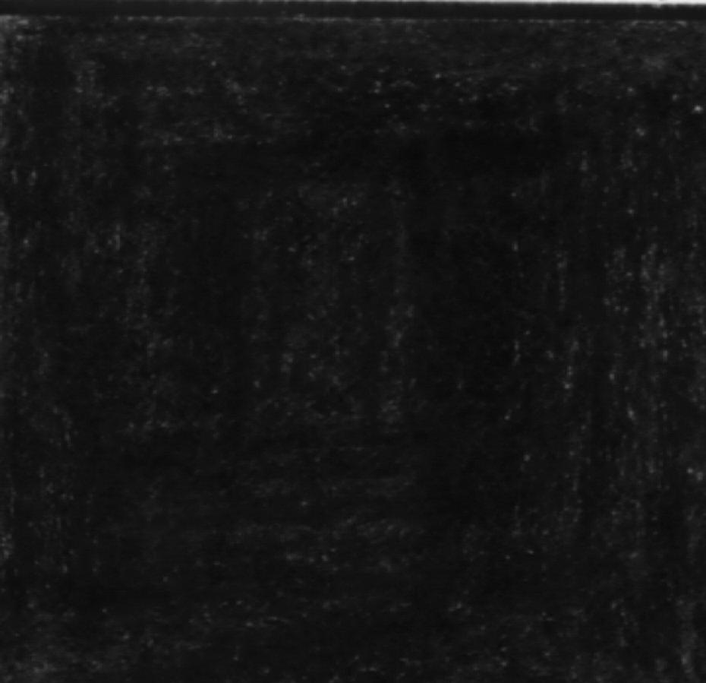
O primeiro destes desenhos - que não há cor preta, humanamente conhecida que o possa igualar - é o: NÃO SER.

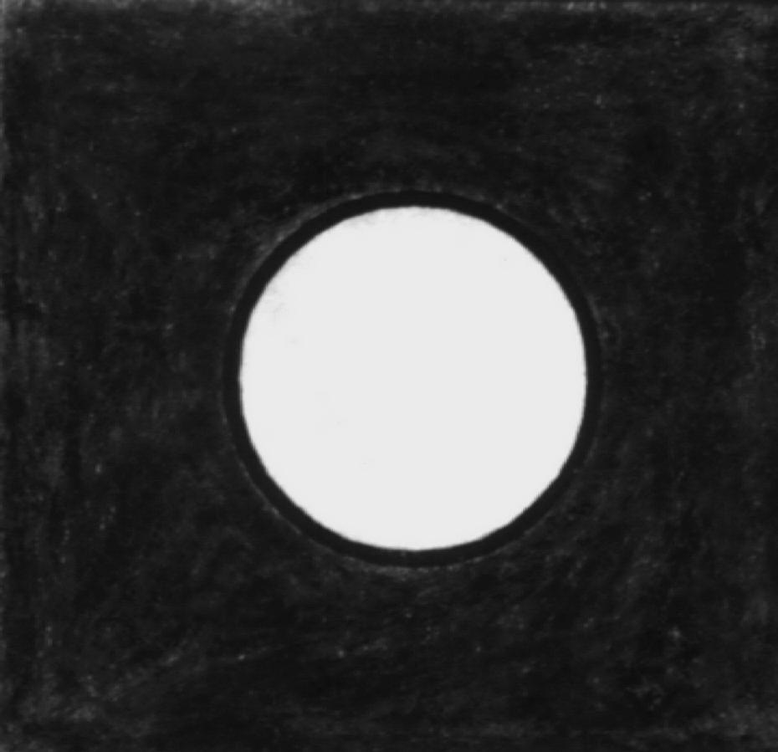
O segundo destes símbolos, da mesma forma que o primeiro, é um quadrado preto; mas sobre ele formou-se um círculo de uma brancura luminosa: SER E NÃO SER.

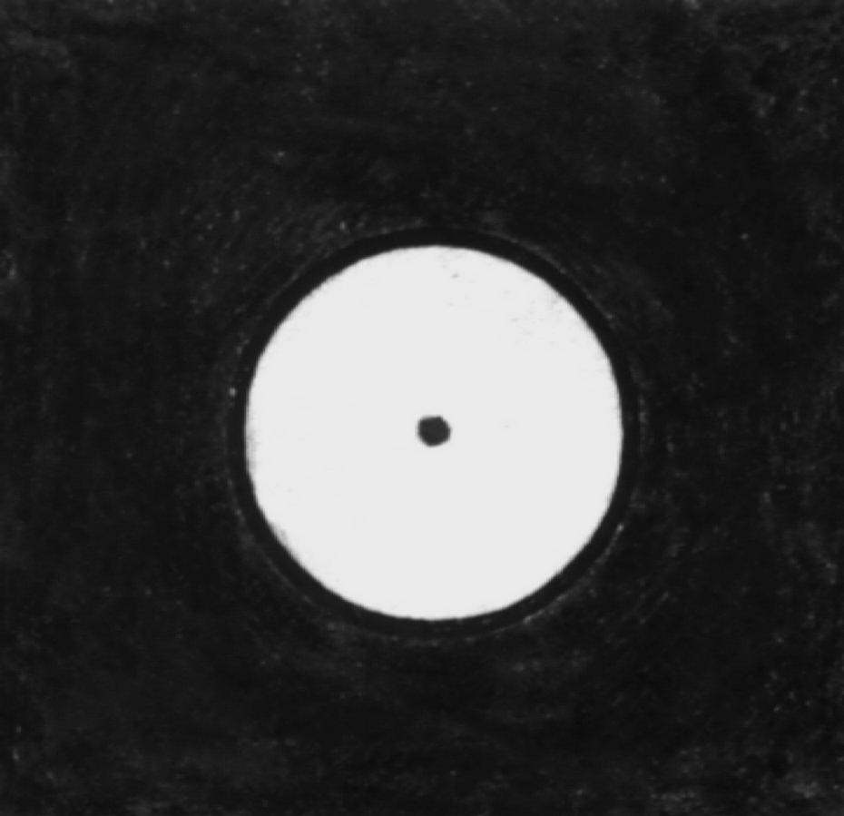
A terceira representação é igual à segunda, mas no centro do disco luminoso, apareceu um ponto e é: O DESPERTAR.

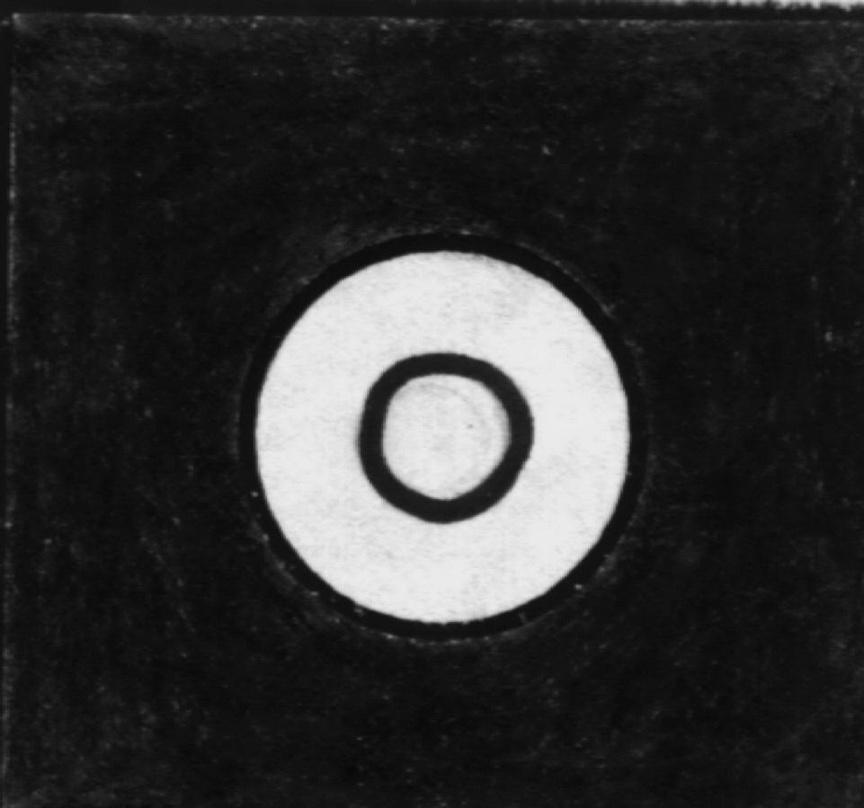
No quarto símbolo, o ponto cêntrico do disco branco é mais amplo: a MANIFESTAÇÃO PRIMÁRIA.

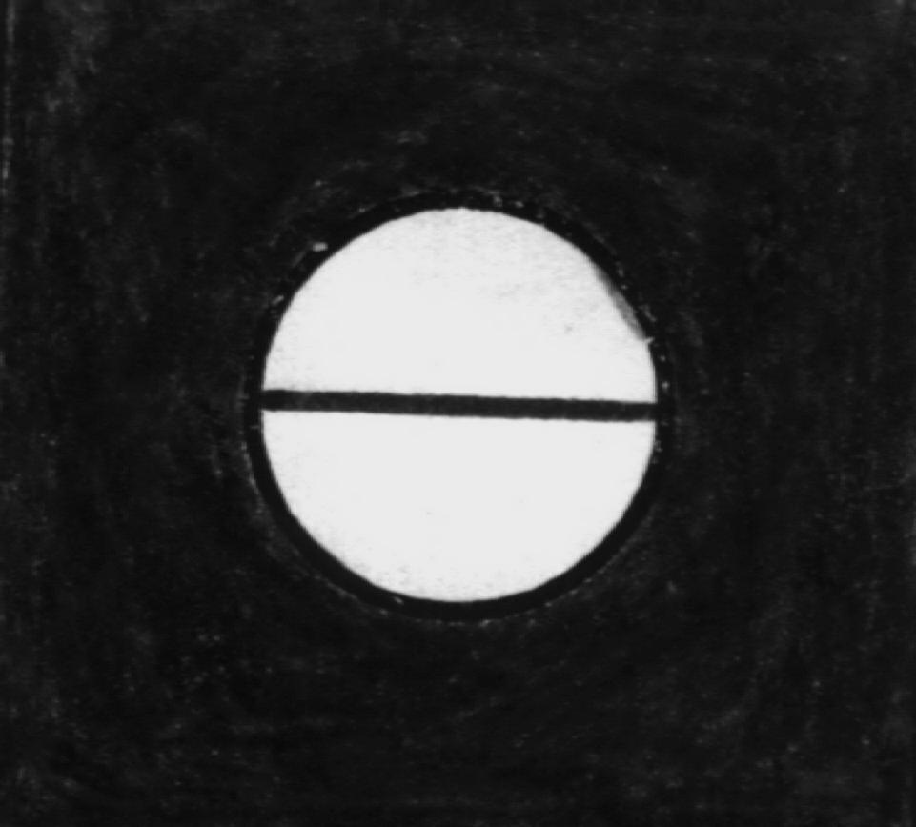
No quinto, uma linha horizontal cruza o branco disco, representando: A CRIAÇÃO UNIVERSAL.

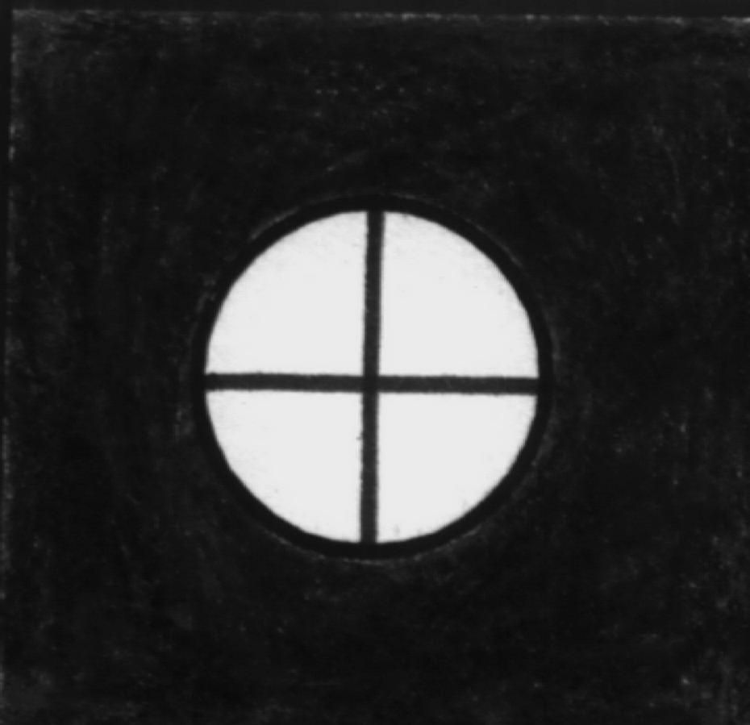
Na sexta imagem, uma linha vertical se superpõe à horizontal e é: A FORMAÇÃO DOS SISTEMAS PLANETÁRIOS.

Por último, do quadrado preto desapareceu o círculo e somente ficou a cruz: A HUMANIDADE.

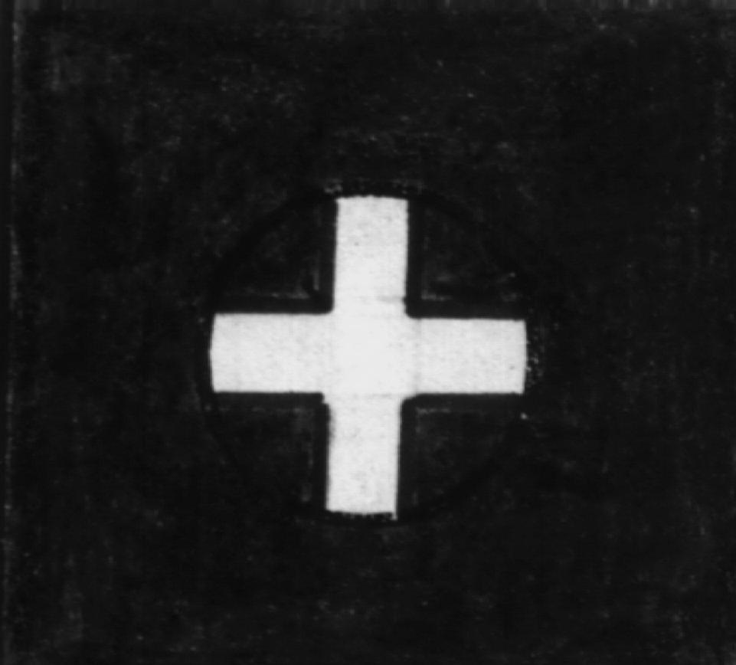

Ensinança 8: NÃO SER

Se esta fosse uma ensinança correta, não poderia ter nada além do desenho feito acima.
Há aqui, no entanto, uma explicação para esta ensinança, para que o estudante possa compreender porque o Não Ser não pode ser explicado pela mente humana.
Quando os imensos cursos que, de eternidade em eternidade, propagam a força potencial e ativa do Universo voltaram a abismar-se no seio do Não Ser, onde ficou relegada a atividade e a potencialidade do Deus Criador? Onde estavam os resplandecentes fatores da energia? Onde estavam as figuras luminosas dos Deuses Arquitetos?
Já nada existia.
Tudo voltou a seu primitivo estado e tudo foi absorvido no seio do incomensurável sem duração.
Nem o tempo existia, porque como pode existir tempo sem duração?
A Mente Universal tampouco existe no incondicionado, porque onde poderia Ela caber naquela imensidão que não tem suportes para sustentá-la?
Unicamente a treva preenchia a imensidão sem limites.
Tudo dormia o sono sem sonhos da Infinidade.
Mas, todas estas frases não são senão pueris conceitos do que carece de palavras para ser expressado.
Quando se quer dar uma explicação do Absoluto, por pura e seleta que seja, cai-se inexoravelmente no dogma, no sofisma, na especulação.
Estas são idéias que unicamente por abstração pode-se chegar a intuir, pois como penetrarão os seres com mente humana ali onde a mente não existe?
Os Grandes Iniciados que nas horas de êxtase chegaram às margens do Mar Eterno, de onde se vislumbra o estado incondicionado de Deus e de onde muito poucos voltam ao estado de consciência, jamais tiveram palavras para expressá-lo.
Se tudo desaparece no Imanifestado, então este estado de Não Ser é a suprema aniquilação, é a nulidade absoluta, é o vazio completo.
Assim pensa o estudante ante esta definição.
Mas, maravilha da Substância Eterna! Como do nada, nada pode devenir, como nada do que foi pode desaparecer, assim como sempre permanece o Imanifestado, simultaneamente, nunca deixa de ser o Manifestado.
Estas etapas de Imanifestação e Manifestação são linhas que a mente humana traça para explicar-se a Essência em si e a Essência Expressa de Deus. Mas, em realidade, o Manifestado e o Imanifestado nunca mudam de aspecto, mas sempre são. Se mudassem existiriam dois deuses, conjuntamente.
É similar ao ser que acredita que percorreu um trecho de caminho no período de tempo que a duração de sua existência lhe ditou. Que fez senão sonhar com os olhos abertos sobre sua própria ilusão?
A ilusão de ontem é a duração de tempo de hoje, e o homem compreende que o ontem e o hoje não são senão volúveis reflexos de sua imaginação mental; mas vence o tempo e a duração e vive a magnificência da hora presente, do momento Eterno.
Diz bem um filósofo contemporâneo: “Se quiserdes ser felizes, esquecei vosso passado e não vos preocupeis por vosso porvir; mas vivei plenamente o momento presente”.
O ser vive simultaneamente a ilusão e a hora abstrata.
Um nada saiu de outro e, no entanto, os dois aspectos, ilusão e realidade, manifestação e Imanifestação, estão sempre tão estreitamente unidos que nunca podem ser separados.

Ensinança 9: SER E NÃO SER

O Absoluto, o “Ser e Não Ser”, é a imagem que a mente limitada do homem pode fazer do Não Ser; enquanto que o Ser é todo o existente, toda a maravilhosa variabilidade e contínua transformação da Grande Obra.
Porém, as mentes humanas nunca podem chegar a um conceito claro do que são o condicionado e o incondicionado. Passa-se de uma borda a outra do abismo, enredando-se, seja em uma negação pessimista ou em uma materialista afirmação.
Uns afirmam que tudo é ilusão e então, a vida já não tem objetivo; enquanto outros sempre giram em torno de dois princípios paralelos, que jamais se encontram, caindo no dualismo e no materialismo.
Unicamente a união harmônica destes dois grandes ideais filosóficos pode trazer a harmonia de uma clara compreensão e visão espiritual do Absoluto e da Criação Universal.
O Absoluto que por si não pode ter atributos nem definições, afirma-se em todo o existente e é o que se intui por trás de todas as transformações da vida.
O culto ao Eterno e o culto à Mãe Divina rodeada de milhares de deuses é um: Ser e Não Ser.
Mas, quando se produz e em que lugar se efetua a grande mudança?
Quando o Não Ser devém a ser o Ser?
Acaso é o Espírito ou o mundo espiritual o estado de Não Ser? Não.
O Espírito, quando chega até Aquele, não pode ser Espírito.
Então o Não Ser é o vazio e o nada? Não.
Se o alento existe na eternidade, todas as coisas permanecem Nele, na obscuridade, “força adstringente e compreensiva”, como a chama Fabre d’Olivet.
Diz Plotino: “Retiremos-Lhe todas as coisas, não afirmemos nada Dele, não mintamos dizendo que há algo Nele, e deixemo-Lo Ser, simplesmente”.
Mais adiante também em seus escritos, chama o estado incondicionado “Não Ser”, “obscuridade e silêncio”.
Mas, quem poderá descrever como e quando esta profunda e adstringente obscuridade abre sua essência à manifestação com números, medidas e detalhes?
Os antigos sistemas filosóficos deram os cálculos do Universo. São exatos ou não? Ainda é esta uma questão a resolver, pois a mente humana mistura o real com o irreal, e confunde o simbolismo com a realidade.
Os hindus dizem: “assim como, depois do dia, o véu da noite escurece e envolve todas as coisas, lentamente termina o ciclo dos tempos e, como por sete eternidades se manifesta, assim também descansa a imensidade por outras sete eternidades. Da Manifestação passou-se agora à Imanifestação”.
Passado cada ciclo imenso, o que existia no escuro seio do Eterno, volta a despertar e visivelmente se manifesta à vida em outros sete ciclos imensos.
Na aurora do novo dia cósmico, por trás de uma alvorada que, como um suave véu produzido pelo Respirar Eterno, volta a despertar a vida à existência, começa a nova Manifestação.
Deixa por isso de existir o Incondicionado? Não.
Ele sempre É. Ele sempre Foi. Ele sempre Será.
Estas mudanças periódicas de atividade e descanso cósmicos não são senão figuras que a mente humana produziu para conhecer algo do Segredo Eterno.
O Incondicionado sem condição não existe, porque então não seria mais que o nada.
O trutis do descanso universal é o momento em que o ignoto se reconhece a si mesmo.
O sonho cósmico não é o nada senão o Eterno que absorve todas suas forças em Si mesmo, para expandi-las em seguida, em uma nova era de criação, pelo espaço.
Imenso e grandioso conceito este, que o homem não pode compreender nem ainda o mais puro, senão unicamente intuir, pois está além de tudo o que É.
Deus é Ser e Não Ser, Manifestação e Imanifestação, personalidade e impersonalidade, essência no sono da eternidade, e substância no dia da vida.
Algum dia, tudo o que é, todos os sistemas planetários, ao toque de clarim da noite longuíssima do ocaso misterioso, voltará ao seio da Mãe Divina, que os viu sair de Si como sai o vapor das águas pela ação dos raios solares, para voltar ao seio da eternidade.
No entanto, ó Milagre Eterno tão difícil de compreender! Nada deixou de existir nem deixou de ser em nenhum instante.

Ensinança 10: Cronologia Hindu
Quando, segundo a expressão de H.P.B., “o Absoluto adormeceu uma vez mais envolto em suas invisíveis vestes por Sete Eternidades”, entende-se por vestes, Deus como Manifestação. A Manifestação Divina, que em realidade não tem separação do Incondicionado, expressa-se no Universo dividida em três grandes etapas.
A primeira é a raiz universal, Espírito em Si, causa e raiz primeira do Universo; para a mente humana, ali é noite ainda. Os hindus a chamam Mulaprakriti.
A segunda é Espírito e matéria; a vida e a existência; o Espírito do Universo e a matéria toda; Purucha e Prakriti; o cego de fortes pernas que leva sobre suas costas o aleijado que lhe indica o caminho. Hes e Ahehia. A Mãe que dorme e a Mãe que vela.
A terceira é a Alma Universal, a Mente do Cosmos, Mahat; é a ideação criadora, o movimento energético e a essência inteligente da matéria.
Os Vedas chamam o tempo de Imanifestação: Grande Pralaya. E, ao tempo de Manifestação: Manvantara. Um período cíclico é um Kalpa e todo um período universal é um Maha Kalpa.
Os hindus dividem o tempo da seguinte maneira:
150 trutis (piscar)= 1 segundo
1 ghârîs = 24 minutos
2 ghârîs = 1 mahurta = 48 minutos
30 mahurta = 1 dia
1 pitrya = 1 mês
1 daiva = 365 dias, 5 horas, 30 minutos e 31 segundos (1 ano) aproximadamente
1 “ano” daiva = 360 daivas
1 chatur yuga = 12.000 “anos” daiva = 4.320.000 daivas
1 chatur yuga compreende: 1 satya yuga = 4.800 “anos”daiva = 1.728.000 daivas
1 trêtâ yuga = 3.600 “anos”daiva = 1.296.000 daivas
1 dvâpara yuga = 2.400 “anos”daiva = 864.000 daivas
1 kali yuga = 1.200 “anos”daiva = 432.000 daivas
1 Brâhmâ-dîna (dia de Brâhmâ) = 1.000 chatur yugas = 4.320.000.000 daivas.
1 Brâhmâ-râtrî (noite de Brâhmâ) = 4.320.000.000 daivas.
O dia de Brâhmâ, período de Manifestação, é chamado também de Manvantara e se opõe à noite de Brâhmâ, período de repouso ou Pralaya.
1 kalpa (1dia e 1 noite de Brâhmâ) = 2.000 chatur yugas = 8.640.000.000 daivas.
1 ano de Brâhmâ = 360 kalpa = 3.110.400.000.000 daivas.
100 anos de Brâhmâ = 36.000 kalpa = 311.040.000.000.000 daivas.

Ensinança 11: O Gênese
O Gênese, explicado à luz da Sabedoria Divina, é de grande utilidade para ver o conceito único que tinham os Grandes Iniciados, da Criação Universal.
Estão aqui explicados os dez primeiros versículos do primeiro capítulo do Gênese.
No princípio, Deus criou os céus e a terra.
E a Terra estava desordenada e vazia, e as trevas estavam sobre a face do abismo, e o Espírito de Deus se movia sobre a face das águas.
E disse Deus: “Seja a luz”; e foi a luz.
E Deus viu que a luz era boa, e Deus afastou a luz das trevas.
E Deus chamou à luz, Dia, e às trevas, chamou Noite; e foi a “tarde e a manhã”, um dia.
E disse Deus: “Haja expansão em meio das águas”, e separou as águas das águas.
E Deus fez a expansão, e separou as águas que estavam debaixo da expansão das águas que estavam sobre a expansão; e foi assim.
E Deus chamou a expansão, céus; e foi a tarde e a manhã, o segundo dia. E Deus disse: “Juntem-se as águas que estão debaixo dos céus em um lugar, e descubra-se a seca”; e assim foi.
E Deus chamou a seca, Terra, e a reunião das águas, chamou mares; e Deus viu que era bom.
A Bíblia, ao estabelecer um princípio, um ponto de partida dentro do espaço e do tempo, estabelece desde já, uma existência pré-genésica de Deus. Esta existência anterior, não pode ser conhecida pela mente humana, pois Deus, em sua raiz indiferenciada, é o Incognoscível, o Incondicionado: Não É.
Depois da diferenciação cósmica estabelecida pelas palavras “no princípio”, só então se nomeia Deus como Criador, pois a Manifestação Divina aparece ao estabelecer-se, se assim se pode dizer, a diferença entre o não cognoscível e o aparentemente cognoscível.
Todo o Universo foi feito por Deus, emanou do seio de Deus. Os céus são toda a Manifestação Cósmica, toda a Roda do Tempo. Desde o princípio até o fim, com todos os seus sistemas planetários.
Ao dizer a palavra “terra” entende-se que o Gênese quer explicar especialmente a formação de nosso sistema planetário, pois sabendo a história da formação de um sistema planetário, saber-se-á a história da formação de todos os demais sistemas.
A Massa-Mãe, Substância Primordial, Espírito-Matéria e Alma do Cosmos, são a vida em potência.
Ao dizer a palavra “desordenada”, estabelece-se o aspecto potencial da Substância Primordial; a expressão “e vazia”, estabelece que no Universo não existe o vazio, pois o vazio é a matriz da vida em potência.
As trevas é o Espírito em Si; a Raiz do Espírito é, para a mente humana, profundas trevas. São Dionísio Areopagita chama Raios de trevas. Todo o Universo está traçado, mas não conhecido.
A face do abismo significa que este plano já foi traçado sobre a Substância Primordial. Está, o Universo, por assim dizer, dentro de Deus no momento de ser manifestado.
O Espírito de Deus é o Espírito Universal. Deus já se separou de seu Universo; há uma diferença entre a palavra “estavam” e a palavra “movia-se”; estando Deus como trevas sobre a face do abismo, seu movimento é de retenção; mas, movendo-se sobre a face das águas, seu movimento é de extensão.
O abismo já é chamado aqui “as águas”, porque a Substância Primordial, sob o sopro energético de Deus, transformou-se em Vida.
A imagem do Criador está desde o princípio até o fim. Deus é diferente de seu Universo, mas vive dentro dele. Onde a mente do homem não pode penetrar, Deus é as trevas; na magnificência de sua manifestação, Deus é o puríssimo Espírito; na conservação de seu Universo, Deus é o Doador da vida, a própria Vida.
Deus É; sendo, impregna o Universo de Seu pensamento, e Seu pensamento é a luz do Universo.
O pensamento Divino é a energia do Universo. E ao dizer: “Foi a luz”, entende-se que até o menor átomo está iluminado pela luz divina, é conhecido por Deus.
O reconhecimento de Deus como Criador de Si Mesmo está aqui afirmado. Deus se espelha em Si Mesmo; as trevas emanam a luz “e viu Deus que a luz era boa”; Deus, Treva, vê que a luz, manifestação, Sua Obra era boa. Havendo a mente divina ideado o Universo, ficam dissipadas as trevas e Deus fica encerrado dentro de seu Plano Divino, dentro do raio de luz que foi refletido por Ele mesmo.
Deus é a Unidade, luz e trevas são uma mesma coisa; mas aparentemente, visto desde o plano da Criação, a luz e as trevas é a dualidade divina.
A dualidade de Deus é a força potencial e ativa do Universo. A expansão do Universo é um manvantara, um dia cósmico; cada vez que Deus emite de Si mesmo Sua luz, é um verdadeiro dia-luz universal.
A Manifestação Divina ou atividade vai seguida de um período de descanso potencial. Deus, depois de haver lançado toda Sua luz e sustentado o Universo por todo um dia cósmico, volta a reabsorver todas as Suas forças em Si Mesmo. As trevas são a imagem do descanso cósmico e a noite indica este período de descanso; o pralaya que segue o manvantara.
Durante a manifestação cósmica, esta se sustenta pelas mudanças contínuas e repetidas; por um contínuo devenir. “A tarde” é a destruição, a morte, a dissolução; “a manhã” é o princípio, a criação, a expansão; “um dia” é a luz de Deus, a idéia divina, a eterna conservadora do Universo.
As águas, Substância Primordial, são agitadas por Deus, Espírito Universal, e assim se efetua, em meio a elas, a expansão ou vida.
As águas, vida do Universo, refletem a imagem do desejo divino continuamente e formam os milhões de mentes que trabalham no Universo. Seu movimento engendra a energia; e a energia dá forma à matéria. “E separe as águas” é a energia; “das águas” é a matéria.
A expansão é o círculo hipotético que Deus traça no Universo, para que dentro dele se desenvolva a Criação.
O círculo hipotético da Criação Universal se reflete em si mesmo, o potencial continuamente se torna ativo: “a expansão de cima” é o aspecto potencial da Criação e “a expansão de baixo”, sua parte ativa. O ponto mais próximo de Deus, mais simplesmente, a vibração mais sutil, mais obscura, mais difícil de captar, é a parte mais potencial da Substância Primordial, “expansão das águas de cima”; e a parte que emana dessa força potencial é a parte ativa, “águas de baixo”. A vibração ativa, por sua vez, é potencial para outra vibração mais densa e assim sucessivamente, até o infinitesimal.
O “foi assim...” é uma expressão que tem um valor afirmativo extraordinário, como se marcasse uma lei matemática iniludível.
O Gênese não estabelece diferenças a respeito da expansão: chama simplesmente “expansão” a todo o espaço vazio, a toda Substância Primordial, disseminada dentro do Universo. A toda expansão, Deus chama: céus.
”Segundo dia” é imagem da Substância Primordial em sua manifestação de vida; dentro do espaço vazio, Substância Primordial, céus, vão coagular-se as vidas planetárias.
”A tarde e a manhã” é a balança da Criação: a Criação e a destruição, fator da conservação do Universo.
Cada vez mais, a Substância Primordial se vai densificando até que aparecem os corpos planetários. “Em um lugar”: o ritmo, a medida, é no Universo a primeira lei, o compasso da Criação.
Os corpos planetários, ao diferenciarem-se da Substância Primordial, aparecem dentro dela mesma como uma substância diferente, sem sê-lo.
O planeta mais denso da Roda Planetária, aquele que se estabelece no zênite da roda, é a Terra, a morada da vida humana.
Um corpo planetário nunca pode estar formado com um só elemento; a “reunião das águas”, que Deus chama de mares, são os elementos que mantêm o elemento terrestre: água, ar e fogo.
Ao cumprir-se a primeira Cadeia Planetária, ao ver a obra cumprida, a isso o Gênese chama “ser bom”.

Ensinança 12: O Despertar

Começa a aurora de um novo dia de existência cósmica.
Assim como a alva dissipa a escuridão da noite e vai estendendo aprazivelmente os véus luminosos do dia pelo espaço imenso, assim o “Não Ser” devém a “Ser”.
A alva é uma imagem microscópica da grande alvorada do dia manvantárico.
Nas profundidades sempiternas do Incondicionado, nas trevas profundas, um raio solitário foi gerado e emitido.
Desse ponto primário ou Espírito Raiz surge a Imaculada Mãe, a criada por Si Mesma, a sempre Só.
O Espírito em Si plasmou a Substância Primordial; ambos são Espírito-Substância:

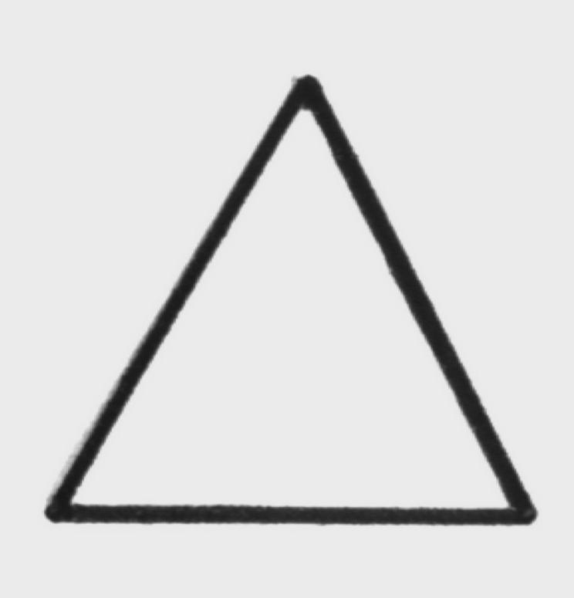
3. Espírito-
Substância
2. Substância
Primordial
1. Espírito em Si

Este triângulo representa o Ternário do Espírito Potencial.
O Espírito em Si se reflete no Universo como Alma do Cosmos, gerando a Vida:
1. Espírito Universal

3. Vida
2. Alma do
Cosmos

Este triângulo representa o Ternário do Espírito Ativo.
A Vida é Espírito-Mente, Matéria e Energia:
1. Mente

3. Energia
2. Matéria

Este triângulo representa o Ternário do Espírito-Mente.
Uma incomensurável vibração sacudiu o Seio Eterno.
A escuridão surge da escuridão, e a escuridão que surge daquelas Trevas Imanifestadas, ao ser revelada, emana a Luz. “Foi feita a Luz”.
Trevas e Luz se espelham em si mesmas, produzindo a aparência manifestadora.
É o solene momento do Despertar: o Espírito de Deus, Mãe Potencial do Universo, escuridão nascida das trevas, adejava sobre a face das águas, Espírito Universal e Mãe da atividade.
O puro bloco de Luz, Ouro Místico, brilha nas incontaminadas águas silenciosas do Rio Eterno.
O pensamento da Alma Cósmica produziu a diferenciação.
Como um broto maravilhoso, o Espírito do Universo, o ventre da Divina Mãe expande-se de dentro para fora e se inverte, espargindo as gotas de seu sangue imaculado pelo espaço infinito, criando as maravilhosas cadeias dos Seres Construtores do Universo.
Ao ser emitido o raio solitário, ao se produzir a Vibração Eterna, ficam manifestas a Treva e a Luz, o Espírito e a Substância; a obscuridade fende a luz. Deus deposita no ventre puríssimo da Mãe, em Seu Útero Imaculado, o germe da Vida Universal. No útero do espaço ilimitado forma-se o Ovo Cósmico, fonte de toda existência.
A Substância Primordial ou Matéria, que havia permanecido no seio da Mãe em forma indiferenciada e potencial, centraliza-se.
A Substância Primordial não é o éter da ciência atual, pois este éter é somente uma modalidade da mesma; em troca, é o éter cósmico, a matéria, em seu estado originário e homogêneo.
Esta Substância Universal, Alma do Cosmos, é o akasa dos sábios hindus; é o abismo das antigas teogonias, onde o vazio não existe; são as águas da Criação bíblica.
Esta Substância Cósmica permanece em estado uniforme e incondicionado enquanto o Espírito da Manifestação está reconcentrado em Si Mesmo como Espírito em Si; mas, quando é a hora da Manifestação, plena ou ativa, a Luz Divina inunda completamente a Substância e brota a Vida.
O conceito de que os mundos foram feitos pelo Sopro Divino é maravilhoso porque, em verdade, quando o Espírito Divino se manifesta, toda a Substância Universal se anima e vive.
Ela é tão divina e eterna como o Espírito; somente sua forma é variável e perecedoura.
O despertar da vida não é mais que a consciente ação do Pensamento Universal, que adstringe as primordiais substâncias em um movimento ordenado e rítmico.
O Pensamento Universal se fixa sobre a Substância Cósmica e o resultado desta fixação é o movimento adstringente.
O Pensamento Divino olhou a Substância ou Alma Cósmica e isto tira a mesma de sua uniformidade, dividindo-a em formas compactas e similares entre si, que começam a se mover por essa atração do pensamento, em um movimento rítmico.
Os átomos universais, despertados pelo pensamento universal, separam-se e apressam-se a reunir-se, a distribuir-se, a numerar-se, para constituir as formas.
A Substância Primordial se divide já em suas três partes: Mente, Energia e Matéria.
Uma vez que a Substância Cósmica se haja expandido, começa o ritmo, o ritmo faz a lei; a lei, a duração; a duração, o tempo; o tempo, a limitação.
E o ritmo ou movimento, pela rapidez, engendra a forma.

Ensinança 13: A Manifestação Primeira

Na abóbada celeste, a expansão dissipou a treva e começou a maravilhosa corrida da Criação, da Manifestação Primeira.
Com três pontos traçados no espaço virgem, faz-se esta Manifestação:
1. Espírito em Si

2. Substância
Primordial
3. Espírito-
Substância

Traça-se o primeiro círculo – o círculo é o ponto – e se forma o Ovo Único.
Pode-se intuir aqui a existência potencial da Criação por trás da casca do Ovo, Espírito puro, ainda absorto em Si; pressente-se que palpita o rápido movimento da Substância e que desta união entre o Espírito e a Substância do Cosmos, surgirá o Universo Manifesto.
Traça-se o segundo círculo e se diferencia no Ovo – tal qual a película – o Espírito em Si e a Substância Primordial.
No potencial não há diferenciação entre Espírito e Substância, mas pressente-se; e se conhecerá claramente no estado ativo.
Traça-se o terceiro círculo, gema do Ovo.
O Espírito em Si é Espírito Potencial, a Substância Primordial é Substância Potencial. Seu autoconhecimento é chamado Espírito-Substância.
O primeiro círculo foi traçado no Universo.
Espírito e Substância se beijaram nos reflexos da escuridão e da luz. E a treva foi dissipada.
Porém, se bem que a luz tenha dissipado a treva, esta nunca deixará de ser o que é.
O círculo primeiro da Manifestação é o Ovo maravilhoso, onde é gestado o Filho da Sempre Virgem.
O Primogênito está por nascer.
O Ovo Cósmico é o símbolo do círculo que a Essência Una traça no espaço e dentro do qual aparecerá toda a Criação Universal.
Qual é o nome do Primeiro Nascido?
Como é sua forma e qual sua espécie?
Mistério profundo que somente será revelado à alma no Grande Dia em que possa cruzar o limite sem limites.
Na manhã silenciosa da Criação, na imensa solidão onde um imperceptível adejar anuncia já, a vida, Ele está por nascer de Si Mesmo; quando Ele nasça, ver-se-á, ao ver-se, conhecer-se-á, e ao conhecer-se, far-se-á o Deus Pessoal.
O segundo círculo foi traçado no Universo.
Como é em cima, assim é em baixo. Ainda que venha a existir diferenciação entre Espírito e Substância, em nenhum momento Espírito e Substância serão separados.
Conforme a proximidade entre a vibração criadora e seu Ponto Laya ou Potencial, assim é a aproximação entre a Substância e o Espírito.
O terceiro círculo foi traçado.
Dentro do Ovo, o Espírito em Si e a Substância Primordial se conhecem a Si Mesmos; e pelo reflexo deste autoconhecimento, gesta-se ali o Universo.
Se no dia do descenso esteve escrito sobre o círculo: “não passarás”, no dia do Grande Regresso estarão escritas as palavras: “vem conosco”.
Outra vez é a volta à Essência Pura, à Mãe Divina.
E ao Pai, o Incondicionado Ser.
Os três pontos ou círculos potenciais refletem por sua vez, projetam por sua vez, sobre o Universo, os limites da Manifestação Ativa e Criadora.
1. Espírito Universal

2. Alma do
Cosmos
3. Vida

Traça-se o primeiro círculo e o Ovo Único se quebra para mostrar toda a Criação Universal.
A potência deu vida à ação cósmica, à ação única.
Traça-se o segundo círculo.
O Espírito Universal se envolveu em um véu, como a gema do ovo está envolvida na clara; e esta é sua única vestidura, a Alma do Cosmos.
Sem a Alma do Cosmos, o Espírito Universal não poderia traçar o terceiro círculo, não poderia gerar a vida única.
No abismo insondável do Eterno, o Espírito em Si refletiu sua escuridão e limitou as trevas. Seu reflexo foi Luz e Espírito Universal; e do contraste das trevas e da luz surgiu o terceiro triângulo.
1. Mente

2. Matéria
3. Energia

Traça-se o primeiro círculo e nasce o Primeiro Nascido, a primeira vida, Aquele que tudo contém, a Mente de Deus.
Ele é o Andrógino Divino, Ele é Ihes, Ele é o Deus Pessoal.
Se se nega a idéia do Deus Pessoal, há que negar a idéia de Deus Extra-Cósmico; porque Aquele que não tem número nem medida somente pode ser explicado por um número único e uma medida perfeita. Além disso, não existe em realidade um Deus Extra-Cósmico e um Deus Pessoal - porque seriam dois deuses - senão que existe um só Deus que a mente divide, ao não poder captar plenamente como Manifestado e ao não poder intuí-Lo como Imanifestado.
Este Primeiro Nascido, Mente de Deus, é o número único e a medida perfeita.
Mas, como reflete em sua Mente a Luz de Seu Pai - Espírito Universal - e as trevas de sua Mãe - Espírito em Si, estão fixos em sua Mente os três princípios de sua Criação, os quais emanam desde aí, como os três Princípios Criadores Universais.
Traça-se o segundo círculo.
A Mente Divina reflete Sua existência, e Seu reflexo é Energia e Matéria. O Andrógino Divino se tornou homem e mulher, Mente e Matéria.
Deus se fez Satã; A Vida, morte; e o Verbo, carne.
Traça-se o terceiro círculo, o qual é o conhecimento da Mente e da Matéria, ou movimento. O movimento é a Energia do Cosmos.
A Mente Divina, que conhece os Três Criadores, sabe que estes são os princípios potenciais que foram descritos, refletindo-se como três agentes ativos animados pelo Espírito Único.
Este conhecimento da Mente Divina cria os sete Construtores, os sete torvelinhos ígneos da Energia Cósmica.
Já vão começar seu trabalho.
A Mente, a mais nobre modalidade da Substância Primordial, molda e molda.
A energia transporta de um ponto a outro, aos ângulos da Vida, suas tochas acesas e vai tecendo a sublime teia de aranha em que ficarão presos os nove Arquitetos do Universo.
E a Matéria, como um imenso oceano de lava ardente, está disposta já para que as Hostes trabalhem nela a formação de todas as Rodas.

Ensinança 14: A Criação Universal

Três Criadores, sete Construtores e nove Arquitetos fazem o Universo.
A Mãe Divina envolve com seu místico véu, seu Primeiro Nascido. E dentro do incomensurável círculo, os poderes cósmicos, marcando passos, formam as esferas invisíveis sobre cujas hipotéticas superfícies - pontos-zero, centros-Laya cósmicos - fixar-se-ão as inumeráveis estrelas dos sistemas planetários.
A frase “marcando passos” é usada para indicar o descenso paulatino dos grandes princípios cósmicos aos elementos materiais. O mesmo significado tem a expressão de que a Mãe Divina envolve em seus véus, seu Filho; porque Filho é, neste caso, o Espírito Manifestado e os véus da Mãe são os princípios cósmicos que o envolvem, que o aprisionam, para que se manifeste em um estado de vida inferior ou sistemas planetários que Ele mesmo idealizou.
Uma vez que o Supremo Criador idealizou o Universo, já não pode retroceder, porque em seguida se constitui a Lei; e, para destruir a Lei, há que cumpri-la.
Os três Criadores são: Espírito em Si, Espírito Universal e Mente.
1. Espírito em Si

3. Mente
2. Espírito
Universal

Esta trindade superior se reflete em uma trindade inferior.
O ato instantâneo de refletir-se um triângulo em outro é o laço de conexão; com estes seis vértices, mais o ponto de união, formam-se os sete Construtores Universais. Estes são os sete tatwas cósmicos.
O Primeiro Criador é Espírito em Si, Suprema Felicidade, o ananda da Vedanta. Ele é o Centro Laya, Espírito Potencial do primeiro ternário dos Construtores. A Tríade da Consciência Cósmica.
A primeira Coorte dos Construtores ou Primeiro Raio circunscreve a consciência do ser.
A segunda Coorte expande a consciência do Ser dentro do campo circunscrito.
A terceira Coorte estabelece esta consciência.
O segundo Criador é Espírito Universal, Alma do Mundo, fonte de toda dor e de todo amor; é o espírito ativo do segundo ternário dos Construtores. É a Divina Encarnação sobre a Terra.
A quarta Coorte dos Construtores é a Vontade Criadora.
A quinta Coorte é a relatividade desta Vontade, aplicada aos diferentes estados de evolução.
A sexta Coorte é a individualidade, a personalização da Vontade.
O terceiro Criador é Mente do Cosmos, e é Espírito da sétima Coorte dos Construtores, os Construtores da existência objetiva.
1. Consciência
do ser
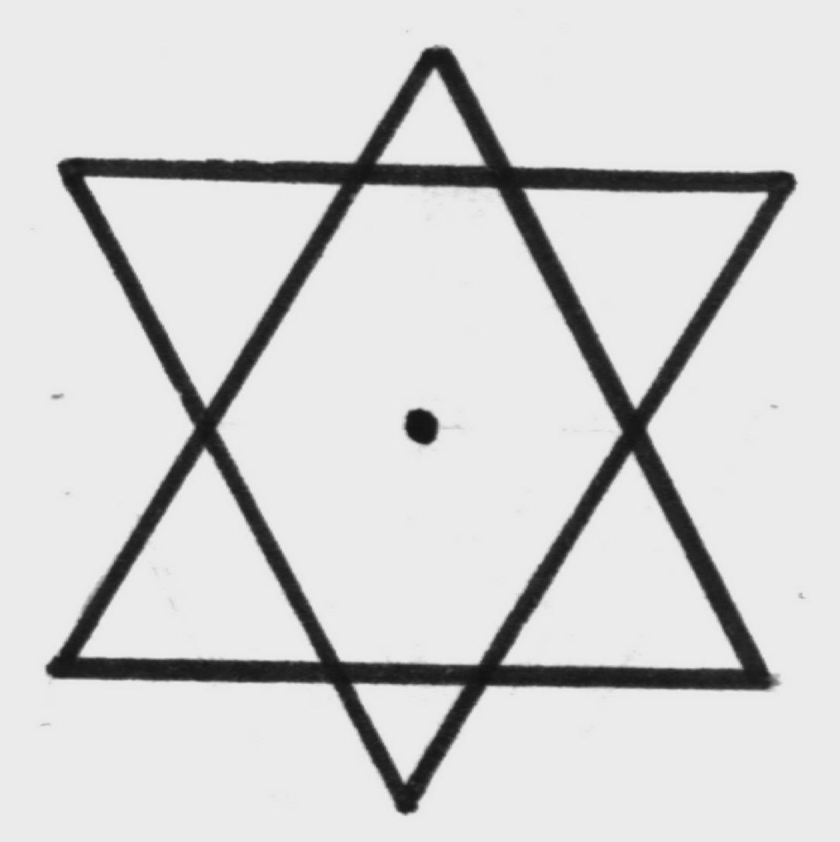
6. Vontade
Individual
5. Vontade
Relativa

7. Existência
5. Vontade Relativa
2. Expansão
da
Consciência
3. Estabilidade
da
Consciência

4. Vontade
Criadora

Os Construtores, durante todo um ciclo de Manifestação, contribuem para o desenvolvimento das Rodas Planetárias e permanecem ativos, ainda que invisíveis, no cenário universal.
Os que têm visível ingerência na sistematização das Cadeias Planetárias, são os poderes que emanam dos Construtores: os nove Arquitetos.
Estes Seres Divinos já evoluíram extraordinariamente em um ciclo de manifestação anterior e surgem novamente à vida ou despertam do sono eterno, quando o trabalho universal está disposto e traçado pelos Construtores.
Despertar, neste caso, não quer dizer que tenham esquecido seu estado de consciência durante o sono, porque estas grandes Hostes não perdem a clareza de sua consciência durante a noite cósmica.
O despertar é, para Eles, o alcance do fim proposto.
As Hostes dos Arquitetos são nove. Denominam-se e se distribuem como segue:
O primeiro Criador e o primeiro Raio Construtor são Espírito Potencial da primeira Hoste ou Arquitetos do Número.
O primeiro Criador e o segundo Raio Construtor são Espírito Potencial da segunda Hoste ou Arquitetos do Som.
O primeiro Criador e o terceiro Raio Construtor são Espírito Potencial da terceira Hoste ou Arquitetos da Linha.
O segundo Criador e o quarto Raio Construtor são Espírito Ativo da quarta Hoste ou Arquitetos do Pensamento.
O segundo Criador e o quinto Raio Construtor são Espírito Ativo da quinta Hoste ou Arquitetos da Linguagem.
O segundo Criador e o sexto Raio Construtor são Espírito Ativo da sexta Hoste ou Arquitetos da Forma.
O terceiro Criador e o sétimo Raio Construtor são Vida existente da sétima Hoste ou Arquitetos Estelares, da oitava Hoste ou Arquitetos da Humanidade, e da nona Hoste ou Arquitetos da Sombra.
Correspondem, na Teologia Cristã, às nove Hierarquias do Coro Celestial:
Primeira: Querubins.
Segunda: Serafins.
Terceira: Tronos.
Quarta: Dominações.
Quinta: Virtudes.
Sexta: Potestades.
Sétima: Principados.
Oitava: Arcanjos.
Nona: Anjos.

Ensinança 15: A Formação dos
Sistemas Planetários

A Grande Obra da Criação está feita; as imensas chamas cósmicas foram se ordenando uma após outra, formando assim, paulatinamente, as inumeráveis Cadeias Planetárias.
Estas rodas de mundos têm um número definido ou são incalculáveis?
O Universo Criado é um círculo que se expande indefinidamente ou é uma curva limitada e definida?
Se para a mente humana, tão limitada, o Universo é ilimitado e são inumeráveis os sistemas planetários, para o Espírito, o Universo tem limites e medida.
Unicamente o Eterno, em seu aspecto incondicionado é o Sem Limites; somente o Não Ser é o Sem Número e unicamente com a Manifestação primeira começa a numeração.
O espaço é um imenso oceano de matéria primordial em fusão, no qual está o substrato de todos os elementos.
Nesse mar incomensurável de sódio, de cálcio, de rádio, de fogo etéreo, de vibrações magnéticas, de partículas mentais, condensam-se os elementos fundamentais em torno dos princípios eternos da vida.
As imensas nuvens atômicas flutuam como grandes ilhas pelos espaços interestelares.
A Via Láctea, substância espermática de Deus, forma-se enquanto o pó ígneo e os ultrapotentes raios cósmicos ondulam e giram vertiginosamente por todos os âmbitos do Universo. E por trás destas primeiras forças, destes poderes básicos, encontram-se ativos o vivificante Espírito, as incalculáveis Hostes de inteligências que constroem as Cadeias Planetárias.
As partículas mentais do Cosmos são como ondas que vibram nas profundidades siderais, recolhendo o pó cósmico e a Matéria Primordial, para levá-los ao fim proposto.
Os torvelinhos ígneos ou Energia Cósmica, vivificados pela idéia diretriz, carregam e distribuem a Matéria Primordial; e, pelo movimento, formam as nuvens cósmicas, material básico para a formação das Cadeias Planetárias.
Estas imensas nuvens estelares são massas ardentes e luminosas que giram vertiginosamente sobre si mesmas, apoiadas, por assim dizer, no pólo zenital da esfera hipotética, traçada de antemão pelos Construtores, como uma imensa roda magnética.
Quando a nuvem estelar desprende de si seu primeiro nascido, este é lançado ao centro da roda e, se bem que resplandeça como sua Mãe, não arde como Ela; Ele é o simbólico número ∞ ; Ele é o astro rebelde e, não obstante, diretor de seus irmãos e da roda onde nasceu. Ele é o Sol.
Ele é Ahahihaka.
Pode-se observar aqui a diferença existente entre a teoria de Laplace, na qual se supõe que das massas solares se desprendem os planetas, e a teoria esotérica que sustenta que o Sol não é senão o primeiro lançado de uma massa primitiva.
Do mesmo modo, contrariamente às teorias correntes, afirma a ciência esotérica que os sóis resplandecem, mas não ardem; são astros escuros e frios que absorvem o calor do éter universal, como se dissesse que vivem do leite da Mãe e que o utilizam para seus sistemas particulares.
Posteriormente, da Massa-Mãe, desprendem-se os outros filhos ou planetas que vão se colocando sobre a roda e que giram ao redor de seu irmão mais velho, atraindo-se e rejeitando-se algumas vezes e, harmonizando entre si, outras.

Ensinança 16: A Humanidade

Por trás de cada átomo, de cada forma, de cada ser, há uma consciência.
Por trás de cada Roda Planetária, de cada astro, de cada sol, de cada mundo há um ser vivo.
As grandes Entidades Cósmicas descem lentamente até as densas formas materiais, enquanto as consciências vivas, que regem os elementos mais densos, sobem paulatinamente até encontrarem-se e fundirem-se com a humanidade.
São os anjos que sobem e descem pela grande escada, desde o céu à terra e desde a terra ao céu, segunda a profética visão de Jacob.
Ao dizer aqui humanidade, não se faz referência às formas do homem atual nem à de nosso sistema planetário em particular, mas a qualquer cadeia humana que, em qualquer parte do Universo, haja alcançado ou esteja por alcançar o equilíbrio entre o Espírito e a matéria.
Algumas escolas esotéricas ensinam que em nossa Cadeia Planetária, os homens alcançaram este ponto de equilíbrio perfeito na Quarta Raça Raiz da Quarta Ronda.
O homem, em nossa cadeia planetária, ainda não alcançou plenamente o estado de perfeita humanidade, senão que está por alcançá-lo nos últimos períodos da Quinta Raça Raiz.
Para que a humanidade seja perfeita, a balança há de permanecer imóvel; isto não sucederá enquanto valores contrários a façam oscilar, ainda que seja ligeiramente.
O conjunto deste movimento universal chama-se Ired.
Os Divinos Criadores, com três grandes passos, descem até a matéria; com três grandes passos, as consciências se elevam para a plena manifestação da vida; e também com três grandes passos se ordena a humanidade, enlaçando-se com a Divindade.
Este descenso, esta evolução e esta ordenação ternárias não se produzem em linha reta, mas descrevendo uma circunferência, com um movimento dual de aderência e de resistência. Este movimento dual tem simultaneamente outros sete movimentos de progressão e de regressão, de atração e de repulsão, circular e em espiral, e um sétimo, resultante dos outros, e fixador do movimento, onde os Construtores e Arquitetos plasmam, dividem e associam a Substância Cósmica.

